Resolución del Pleno del Instituto de Transparencia, Acceso a la Información Pública y Protección de Datos Personales del Estado de México y Municipios, con domicilio en Metepec, Estado de México, de fecha cinco de febrero de dos mil veintiséis.

Visto el expediente relativo al recurso de revisión 09064/INFOEM/IP/RR/2025, interpuesto por XXXXXXX XXXXX XXXX al cual en lo sucesivo se le denominará la parte Recurrente, en contra de la respuesta a su solicitud de información identificada con número de folio 01231/CUAUTIZC/IP/2025 proporcionada por parte del Ayuntamiento de Cuautitlán Izcalli, en lo sucesivo el Sujeto Obligado; se procede a dictar la presente resolución, con base en los siguientes:

I. A N T E C E D E N T E S

- Solicitud de acceso a la información. Con fecha veintitrés de junio de dos mil veinticinco, la parte Recurrente formuló solicitud de acceso a información pública al Sujeto Obligado a través del Sistema de Acceso a la Información Mexiquense, en adelante SAIMEX, en la que requirió lo siguiente:

“Informacion sobre la ejecución presupuestal, incluyendo 1.gastos realizados 2.pendientes de pago 3.Evaluación del cumplimiento de metas y objetivos presupuestales del area de Coordinacion Municipal de Proteccion Civil y Bomberos.”

Modalidad elegida para la entrega de la información: a través del Sistema de Acceso a la Información Mexiquense (SAIMEX).

- Respuesta. En fecha once de julio de dos mil veinticinco, el Sujeto Obligado emitió respuesta a la solicitud de información, al tenor de lo siguiente:

“En respuesta a la solicitud recibida, nos permitimos hacer de su conocimiento que con fundamento en el artículo 53, Fracciones: II, V y VI de la Ley de Transparencia y Acceso a la Información Pública del Estado de México y Municipios, le contestamos que:
Se procede a notificar la respuesta a la solicitud de información pública. Así mismo se hace de su conocimiento que usted puede interponer su recurso de revisión dentro del plazo de 15 días hábiles contados a partir de la fecha en que se realice la notificación vía electrónica, a través del SAIMEX
ATENTAMENTE
GABRIELA ELIZABETH MORALES CRUZ”

Asimismo, adjuntó el archivo electrónico denominado “TM-EJT-1670-2025.pdf”, mismo que contiene el oficio número TM/EJT/1670/2025 de fecha tres de julio de dos mil veinticinco, signado por el Tesorero Municipal, mediante el cual informa que pone a su disposición el uso del sistema y tecnología de información que se encuentra en la página web del Ayuntamiento de Cuautitlán Izcalli, en el apartado de “Información Pública”, Subapartado “CONAC”, Carpeta “2025”, Subcarpeta “1ER TRIMESTRE”, donde podrá visualizar el documento PDF denominado “EAEPEC Clasificación por objeto del gasto”, ahí encontrara la información que solicita: 1. Gastos realizados (pagado), 2. Pendientes de pago (Sub ejercido).

En relación a la evaluación del cumplimiento de metas y objetivos presupuestales del área de coordinación municipal de protección civil y bomberos, con fundamento en los artículos 95 de la Ley Orgánica del Municipio del Estado de México, artículo 63 del Reglamento Orgánico de la Administración Pública Municipal de Cuautitlán Izcalli, no es atribución del Tesorero el manejo, generación de información y resguardo de la información citada anteriormente, por este motivo, la Tesorería no es Sujeto Obligado para proporcionar dicha información.

- Recurso de Revisión. En fecha veinticinco de julio de dos mil veinticinco, la parte Recurrente interpuso Recurso de Revisión a través del SAIMEX; sin embargo, al corresponder a un día inhábil se tuvo por presentada el día cuatro de agosto de dos mil veinticinco, a través del cual expresó lo siguiente:

Acto impugnado.
“No se entrega la información solicitada de manera específica.”.

Razones o motivos de la inconformidad:
“El área que emitió respuesta declaro no ser su atributo entregar la información solicitada.”.

- Turno. De conformidad con el artículo 185, fracción I de la Ley de Transparencia y Acceso a la Información Pública del Estado de México y Municipios, el recurso de revisión número 09064/INFOEM/IP/RR/2025, se turnó por el sistema electrónico del Instituto de Transparencia, Acceso a la Información Pública y Protección de Datos Personales del Estado de México y Municipios, a la Comisionada Guadalupe Ramírez Peña para su análisis, estudio, elaboración del proyecto y presentación ante el Pleno de este Instituto.

- Admisión del recurso de revisión: Mediante acuerdo de fecha ocho de agosto de dos mil veinticinco, la Comisionada Ponente admitió a trámite el recurso de revisión que ahora se resuelve, dando un plazo máximo de siete días hábiles para que las partes manifestaran lo que a su derecho resultara conveniente, ofrecieran pruebas, formularan alegatos y el Sujeto Obligado presentara su informe justificado.

- Manifestaciones. De las constancias que obran en el expediente electrónico aperturado con motivo del presente medio de impugnación, se advierte que durante el periodo de manifestaciones el Sujeto Obligado en fecha doce de agosto de dos mil veinticinco rindió su informe justificado, a través del archivo electrónico que contienen la información siguiente:

- Informe Justificado RR 09064.pdf: Oficio número TM/DJT/1958/2025 de fecha cuatro de agosto de dos mil veinticinco, a través del cual el Tesorero Municipal medularmente confirmó su respuesta inicial, precisando que en cuanto a ”… 3.Evaluación del cumplimiento de metas y objetivos presupuestales del area de Coordinacion Municipal de Proteccion Civil y Bomberos.”, realizó una búsqueda minuciosa y exhaustiva en sus archivos físicos y digitales, de la que no se encontró información referente a la evaluación del cumplimiento de metas y objetivos presupuestales del área de Coordinación Municipal de Protección Civil y Bomberos, por lo que al no tener archivada esta información, la Tesorería no es Sujeto Obligado para proporcionar lo anteriormente citado.

Documento que se puso a la vista de la parte Recurrente, en fecha veintiséis de febrero de dos mil veintiséis, a efecto de que manifestara lo que a su derecho resultara conveniente. De este modo, la parte Recurrente, en fecha veinticuatro de noviembre de dos mil veinticinco manifestó: “El área que emitió respuesta declaro no ser su atributo entregar la información solicitada. Solo indica como poder acceder a esta sin embargo no es posible y por eso se le solicita se entrege por este medio el correspondiente desde la fecha de presentacion de la solicitud a la fecha en que se resuelva el precente recurso”.

- Ampliación de plazo. El veintiséis de febrero de dos mil veintiséis, con fundamento en el artículo 181, párrafo tercero de la Ley de Transparencia y Acceso a la Información Pública del Estado de México y Municipios, se acordó la ampliación del plazo para su resolución.

Este organismo garante no pasa por alto justificar, que el plazo para emitir la resolución en el presente asunto encuentra justificación en el alto número de recursos de revisión recibidos, circunstancia atípica que ha rebasado las capacidades técnicas y humanas del personal encargado de la proyección de las resoluciones a dichos medios de impugnación.

Por ello, es menester precisar que, si bien se ha excedido el plazo para resolver el presente medio de impugnación, de conformidad con la ley de la materia, el plazo para emitir la resolución se encuentra justificado en los elementos para medir la razonabilidad de asuntos conforme a los parámetros establecidos por diversos órganos jurisdiccionales federales, aplicables también en procedimientos análogos, como el que nos ocupa.

Así, en términos de lo que establecen los artículos 8.1 y 25 de la Convención Americana sobre Derechos Humanos, los recursos deben ser sencillos y resolverse en el menor tiempo posible, tomando en consideración la dilación total del procedimiento; esto es, en un plazo razonable.

En ese sentido, el legislador fijó los términos procesales en las leyes, de manera general, sin que pudiera prever la variada gama de casos que son resueltos por los órganos jurisdiccionales o cuasi jurisdiccionales, tanto por la complejidad de los hechos, como por el número de casos que conocen.

Por ello, excepcionalmente, si un asunto es resuelto con posterioridad a los plazos señalados por la norma debe analizarse la razonabilidad del tiempo necesario para su resolución, atentos a los siguientes criterios:

- Complejidad del Asunto: La complejidad de la prueba, la pluralidad de sujetos procesales, el tiempo transcurrido, las características y contexto del recurso.

- Actividad Procesal del interesado. Acciones u omisiones del interesado.

- Conducta de la Autoridad: Las Acciones u omisiones realizadas en el procedimiento. Así como si la autoridad actuó con la debida diligencia.

- La afectación generada en la situación jurídica de la persona involucrada en el proceso: Violación a sus derechos humanos.

De modo que, cuando se trate de un asunto excepcional, por alguna o todas las características mencionadas; o bien, cuando el ingreso de asuntos al órgano jurisdiccional o cuasi jurisdiccional respectivo supere notoriamente al que podría considerarse normal, debe concluirse que es una excluyente de responsabilidad en relación con la actuación del funcionario, como ha acontecido en el caso que nos ocupa.

Argumento que encuentra sustento en la jurisprudencia P./J. 32/92 emitida por el Pleno de la Suprema Corte de Justicia de la Nación de rubro “TÉRMINOS PROCESALES. PARA DETERMINAR SI UN FUNCIONARIO JUDICIAL ACTUÓ INDEBIDAMENTE POR NO RESPETARLOS SE DEBE ATENDER AL PRESUPUESTO QUE CONSIDERÓ EL LEGISLADOR AL FIJARLOS Y LAS CARACTERÍSTICAS DEL CASO.”, visible en la Gaceta del Seminario Judicial de la Federación con el registro digital 205635.

Razones por las cuales cabe concluir que, la resolución al recurso de revisión se solventa hasta esta fecha, debido a que existe una excesiva carga de trabajo en desproporción a la capacidad de los recursos materiales y humanos con que cuenta este Instituto para atender la enorme demanda de usuarios que acuden para que se les garantice su Derecho de acceso a la información Pública y Protección de Datos Personales, aunado a la complejidad de los hechos a los que se refieren, así como al volumen del expediente, la extensión de los escritos y pruebas aportadas y desahogadas por las partes; lo que impide la tramitación de los recursos dentro de los términos legales previamente establecidos por la Ley, por tratarse de causas de fuerza mayor.

Al respecto, también son de considerar los criterios sostenidos por el Cuarto Tribunal Colegiado en Materia Administrativa del Primer Circuito, cuyos rubros y datos de identificación son los siguientes:

“PLAZO RAZONABLE PARA RESOLVER. DIMENSIÓN Y EFECTOS DE ESTE CONCEPTO CUANDO SE ADUCE EXCESIVA CARGA DE TRABAJO.” consultable en el Seminario Judicial de la Federación y su gaceta, con el registro digital 2002351.

“PLAZO RAZONABLE PARA RESOLVER. CONCEPTO Y ELEMENTOS QUE LO INTEGRAN A LA LUZ DEL DERECHO INTERNACIONAL DE LOS DERECHOS HUMANOS.”, visible en el Seminario Judicial de la Federación y su gaceta, con el registro digital 2002350.

Por ello, este organismo garante comprometido con la tutela de los derechos humanos confiados, señala que este exceso de plazo legal para resolver el presente asunto, resulta de carácter excepcional.

- Cierre de instrucción. En fecha cinco de marzo de dos mil veintiséis, la Comisionada Ponente determinó el cierre de instrucción en términos de la fracción VI del artículo 185 de la Ley de Transparencia y Acceso a la Información Pública del Estado de México y Municipios.

Debido a que fue debidamente sustanciado el expediente electrónico y no existe diligencia pendiente de desahogo, se emite la Resolución que conforme a Derecho proceda, de acuerdo con los siguientes:

II. C O N S I D E R A N D O:

Primero. Competencia. El Instituto de Transparencia, Acceso a la Información Pública y Protección de Datos Personales del Estado de México y Municipios, es competente para conocer y resolver el presente recurso de revisión interpuesto por la parte recurrente, conforme a lo dispuesto en los artículos 6, apartado A de la Constitución Política de los Estados Unidos Mexicanos; 5, párrafos cuadragésimo cuarto, cuadragésimo quinto y cuadragésimo sexto, fracciones IV y V de la Constitución Política del Estado Libre y Soberano de México; Transitorio Cuarto, párrafo segundo del Decreto número 198 de la “LXII” Legislatura del Estado de México; 1, 2, fracción II; 13, 29, 36, fracciones I y II; 176, 178, 179, 181 párrafo tercero y 185 de la Ley Transparencia y Acceso a la Información Pública del Estado de México y Municipios; 9, fracciones I y XXIII y 11 del Reglamento Interior del Instituto de Transparencia, Acceso a la Información Pública y Protección de Datos Personales del Estado de México y Municipios.

Segundo. Oportunidad y Procedibilidad del Recurso de Revisión. Previo al estudio del fondo del asunto, se procede a analizar los requisitos de oportunidad y procedibilidad que debe reunir el recurso de revisión interpuesto, previstos en los artículos 178 y 180 de la Ley de Transparencia y Acceso a la Información Pública del Estado de México y Municipios.

El recurso de revisión fue interpuesto dentro del plazo de quince días hábiles, previsto en el artículo 178 de la Ley de Transparencia y Acceso a la Información Pública del Estado de México y Municipios, ya que el Sujeto Obligado proporcionó su respuesta a la solicitud de información el once de julio de dos mil veinticinco, y la parte Recurrente presentó su recurso de revisión el cuatro de agosto de dos mil veinticinco, esto es el sexto día hábil en que se tuvo conocimiento de la respuesta.

Así también, por cuanto hace a la procedibilidad del recurso de revisión, una vez realizado el análisis de los formatos de interposición del recurso, se concluye la acreditación plena de los elementos formales precisados por el artículo 180 de la Ley de Transparencia y Acceso a la Información Pública del Estado de México y Municipios, en atención a que fue presentado mediante el formato visible en el SAIMEX.

Asimismo, resulta procedente la interposición del recurso de revisión al rubro anotado, toda vez que se actualiza la hipótesis prevista en el artículo 179, fracción V la ley de la materia, que a la letra dice:

“Artículo 179. El recurso de revisión es un medio de protección que la Ley otorga a los particulares, para hacer valer su derecho de acceso a la información pública, y procederá en contra de las siguientes causas:
…
V. La entrega de información incompleta;
…”

Tercero. Materia de Revisión: De las constancias que integran el expediente electrónico se advierte que el tema sobre el que este Instituto se pronunciará será en determinar si se actualiza la fracción V del artículo 179 de la Ley de Transparencia y Acceso a la Información Pública del Estado de México y Municipios.

Cuarto. Estudio de fondo del asunto. Es conveniente analizar si la respuesta e informe justificado del Sujeto Obligado cumple con los requisitos y procedimientos del derecho de acceso a la información pública, en atención a que en la Ley de Transparencia y Acceso a la Información Pública del Estado de México y Municipios en su artículo 4, que dice que toda la información generada, obtenida, adquirida, transformada, administrada o en posesión de los sujetos obligados es pública y accesible de manera permanente a cualquier persona, privilegiando el principio de máxima publicidad, como así lo establece dicha determinación, que a continuación se transcribe para un mejor entendimiento:

“Artículo 4. El derecho humano de acceso a la información pública es la prerrogativa de las personas para buscar, difundir, investigar, recabar, recibir y solicitar información pública, sin necesidad de acreditar personalidad ni interés jurídico.
Toda la información generada, obtenida, adquirida, transformada, administrada o en posesión de los sujetos obligados es pública y accesible de manera permanente a cualquier persona, en los términos y condiciones que se establezcan en los tratados internacionales de los que el Estado mexicano sea parte, en la Ley General, la presente Ley y demás disposiciones de la materia, privilegiando el principio de máxima publicidad de la información. Solo podrá ser clasificada excepcionalmente Ley de Transparencia y Acceso a la Información Pública del Estado de México y Municipios 29 como reservada temporalmente por razones de interés público, en los términos de las causas legítimas y estrictamente necesarias previstas por esta Ley.
Los sujetos obligados deben poner en práctica, políticas y programas de acceso a la información que se apeguen a criterios de publicidad, veracidad, oportunidad, precisión y suficiencia en beneficio de los solicitantes.”

Esto es, que los Sujetos Obligados tiene la obligación o deber de atender las solicitudes de acceso a la información pública que se les hagan de su conocimiento y proporcionar la información pública que obren en su poder conforme el estado que se encuentra y no hacer un procesamiento de la misma, ni presentarla conforme al interés del solicitante; como así lo establece el artículo 12 de la Ley de Transparencia y Acceso a la Información Pública del Estado de México y Municipios, que a la letra dice:

“Artículo 12.- Quienes generen, recopilen, administren, manejen, procesen, archiven o conserven información pública serán responsables de la misma en los términos de las disposiciones jurídicas aplicables.

Los sujetos obligados sólo proporcionarán la información pública que se les requiera y que obre en sus archivos y en el estado en que ésta se encuentre. La obligación de proporcionar información no comprende el procesamiento de la misma, ni el presentarla conforme al interés del solicitante; no estarán obligados a generarla, resumirla, efectuar cálculos o practicar investigaciones.”

Es decir, que todo sujeto obligado que genere, recopile, administre, procese, archive, posea o conserven, son responsables de la misma teniendo a su vez la obligación de proporcionar la información que se les requiera sin necesidad de resumirla, efectuar procedimientos para obtenerla, calcular y practicar investigaciones; en otras palabras, que los Sujetos Obligados sólo se concretarán a proporcionar la información solicitada que tengan en su poder en el estado que se encuentran, sin necesidad de concretarse al interés o términos específicos del solicitante.

Sirve de apoyo a lo anterior, el criterio 03-17, expuesto por el Instituto Nacional de Transparencia, Acceso a la Información y Protección de Datos Personales, que dice:

“No existe obligación de elaborar documentos ad hoc para atender las solicitudes de acceso a la información. Los artículos 129 de la Ley General de Transparencia y Acceso a la Información Pública y 130, párrafo cuarto, de la Ley Federal de Transparencia y Acceso a la Información Pública, señalan que los sujetos obligados deberán otorgar acceso a los documentos que se encuentren en sus archivos o que estén obligados a documentar, de acuerdo con sus facultades, competencias o funciones, conforme a las características físicas de la información o del lugar donde se encuentre. Por lo anterior, los sujetos obligados deben garantizar el derecho de acceso a la información del particular, proporcionando la información con la que cuentan en el formato en que la misma obre en sus archivos; sin necesidad de elaborar documentos ad hoc para atender las solicitudes de información”.

En esa tesitura, el artículo 24 en su último párrafo de la Ley de la Materia, dispone que los Sujetos Obligados sólo proporcionarán la información pública que generen, administren o posean en el ejercicio de sus atribuciones; por consiguiente, la información pública se encuentra a disposición de cualquier persona, lo que implica que es deber de los Sujetos Obligados, garantizar el Derecho de Acceso a la Información Pública.

Siempre y cuando no se trate de información reservada o clasificada, que difundirla pondría en riesgo la seguridad jurídica y física del titular de la información, debiendo tener audacia los Sujetos Obligados para cuidar esta información a través del acuerdo clasificatorio del comité de transparencia y la versión pública que emita el servidor público habilitado de cada Sujeto Obligado; como así se establece en la Ley de Transparencia y Acceso a la Información Pública del Estado de México y Municipios.

En conclusión, el derecho de acceso a la información pública, consiste en que la información solicitada conste en un documento en cualquiera de sus formas, a saber: expedientes, reportes, estudios, actas, resoluciones, oficios, correspondencia, acuerdos, directivas, directrices, circulares, contratos, convenios, instructivos, notas, memorandos, estadísticas o bien, cualquier otro registro que documente el ejercicio de las facultades, funciones y competencias de los Sujetos Obligados; los que, podrán estar en cualquier medio, sea escrito, impreso, sonoro, visual, electrónico, informático u holográfico de conformidad con el artículo 3, fracción XI de la Ley de la materia, el cual señala lo siguiente:

“Artículo 3. Para los efectos de la presente Ley se entenderá por:
…
XI. Documento: Los expedientes, reportes, estudios, actas, resoluciones, oficios, correspondencia, acuerdos, directivas, directrices, circulares, contratos, convenios, instructivos, notas, memorandos, estadísticas o bien, cualquier otro registro que documente el ejercicio de las facultades, funciones y competencias de los sujetos obligados, sus servidores públicos e integrantes, sin importar su fuente o fecha de elaboración. Los documentos podrán estar en cualquier medio, sea escrito, impreso, sonoro, visual, electrónico, informático u holográfico…”

Siendo aplicable, el Criterio de interpretación en el orden administrativo número 0002-11, emitido por Acuerdo del Pleno del Instituto de Transparencia y Acceso a la Información Pública del Estado de México y Municipios; publicado en el Periódico Oficial del Gobierno del Estado Libre y Soberano de México “Gaceta del Gobierno”, el diecinueve de octubre de dos mil once, cuyo rubro y texto refieren lo siguiente:

“CRITERIO 0002-11. INFORMACIÓN PÚBLICA, CONCEPTO DE, EN MATERIA DE TRANSPARENCIA. INTERPRETACIÓN SISTEMÁTICA DE LOS ARTÍCULOS 2°, FRACCIÓN V, XV, Y XVI, 3°, 4°, 11 Y 41. De conformidad con los artículos antes referidos, el derecho de acceso a la información pública, se define en cuanto a su alcance y resultado material, el acceso a los archivos, registros y documentos públicos, administrados, generados o en posesión de los órganos u organismos públicos, en virtud del ejercicio de sus funciones de derecho público, sin importar su fuente, soporte o fecha de elaboración.
En consecuencia el acceso a la información se refiere a que se cumplan cualquiera de los siguientes tres supuestos:
1) Que se trate de información registrada en cualquier soporte documental, que en ejercicio de las atribuciones conferidas, sea generada por los Sujetos Obligados;
2) Que se trate de información registrada en cualquier soporte documental, que en ejercicio de las atribuciones conferidas, sea administrada por los Sujetos Obligados, y
3) Que se trate de información registrada en cualquier soporte documental, que en ejercicio de las atribuciones conferidas, se encuentre en posesión de los Sujetos Obligados.”

Dicho lo anterior, es de recordar que la parte Recurrente requirió información sobre la ejecución presupuestal de la Coordinación Municipal de Protección Civil y Bomberos, incluyendo lo siguiente:

- Gastos realizados
- Pendientes de pago
- Evaluación del cumplimiento de metas y objetivos presupuestales.

En respuesta, el Sujeto Obligado a través del Tesorero Municipal hizo del conocimiento que la información relativa a los Gastos realizados (pagado) y Pendientes de pago (Sub ejercido), se encuentra en la página web del Ayuntamiento de Cuautitlán Izcalli, en el apartado de “Información Pública”, Subapartado “CONAC”, Carpeta “2025”, Subcarpeta “1ER TRIMESTRE”, donde podrá visualizar el documento PDF denominado “EAEPEC Clasificación por objeto del gasto”.

En relación a la evaluación del cumplimiento de metas y objetivos presupuestales del área de coordinación municipal de protección civil y bomberos, con fundamento en los artículos 95 de la Ley Orgánica del Municipio del Estado de México y 63 del Reglamento Orgánico de la Administración Pública Municipal de Cuautitlán Izcalli, no es atribución del Tesorero el manejo, generación y resguardo de la información citada anteriormente, por este motivo, la Tesorería no es Sujeto Obligado para proporcionar dicha información.

Derivado de ello, la parte Recurrente se inconformó arguyendo que, el área que emitió respuesta declaró no ser su atributo entregar la información solicitada.

Admitido el presente recurso de revisión, en términos del artículo 185 fracción II de la Ley de Transparencia y Acceso a la Información Pública del Estado de México y Municipios, se integró el expediente y se puso a disposición de las partes para que, en un plazo máximo de siete días hábiles, manifestaran lo que a su derecho resultara conveniente, teniendo así que la parte Recurrente manifestó “El área que emitió respuesta declaro no ser su atributo entregar la información solicitada…”.

Mientras que el Sujeto Obligado rindió informe justificado en el que medularmente confirmó la respuesta entregada, precisando que en cuanto a ”… 3.Evaluación del cumplimiento de metas y objetivos presupuestales del area de Coordinacion Municipal de Proteccion Civil y Bomberos.”, realizó una búsqueda minuciosa y exhaustiva en sus archivos físicos y digitales, de la que no se encontró información referente a la evaluación del cumplimiento de metas y objetivos presupuestales del área de Coordinación Municipal de Protección Civil y Bomberos, por lo que al no tener archivada esta información, la Tesorería no es Sujeto Obligado para proporcionar lo anteriormente citado.

Ahora bien, no pasa inadvertido para este Organismo Garante que, los motivos de inconformidad aducidos en el recurso de revisión no versan sobre la totalidad de la información proporcionada por el Sujeto Obligado, pues la parte Recurrente se inconformó de manera expresa “El área que emitió respuesta declaro no ser su atributo entregar la información solicitada.", por lo que se colige que, en este sentido conviene señalar que la tesorería municipal unicamente se declaró incompetente para conocer de la Evaluación del cumplimiento de metas y objetivos presupuestales del area de Coordinacion Municipal de Proteccion Civil y Bomberos, por lo que la parte de la respuesta que no fue impugnada esto es la información proporcionada por la Tesorería Municipal respecto a los Gastos realizados (pagado) y Pendientes de pago (Sub ejercido), respecto de los cuales señaló que se encuentran en la página web del Ayuntamiento de Cuautitlán Izcalli, en el apartado de “Información Pública”, Subapartado “CONAC”, Carpeta “2025”, Subcarpeta “1ER TRIMESTRE”, donde podrá visualizar el documento PDF denominado “EAEPEC Clasificación por objeto del gasto”, debe declararse consentida, al no haber realizado manifestaciones de inconformidad al respecto, no pueden producirse efectos jurídicos tendentes a revocar, confirmar o modificar el acto reclamado, ya que, en el caso concreto se infiere que la información proporcionada por el Sujeto Obligado, satisface la solicitud presentada.

Lo anterior es así, debido a que cuando la parte Recurrente impugna la respuesta del Sujeto Obligado, y éste no expresa Razón o Motivo de Inconformidad en contra de todos los rubros solicitados, dichos rubros deben declararse atendidos, pues se entiende que la parte Recurrente ésta conforme con la información entregada al no contravenir la misma. Sirve de Apoyo a lo anterior, por analogía la Tesis Jurisprudencial Número 3ª./J.7/91, Publicada en el Semanario Judicial de la Federación y su Gaceta bajo el número de registro 174,177, que establece lo siguiente:

“REVISIÓN EN AMPARO. LOS RESOLUTIVOS NO COMBATIDOS DEBEN DECLARARSE FIRMES. Cuando algún resolutivo de la sentencia impugnada afecta a la recurrente, y ésta no expresa agravio en contra de las consideraciones que le sirven de base, dicho resolutivo debe declararse firme. Esto es, en el caso referido, no obstante que la materia de la revisión comprende a todos los resolutivos que afectan a la recurrente, deben declararse firmes aquéllos en contra de los cuales no se formuló agravio y dicha declaración de firmeza debe reflejarse en la parte considerativa y en los resolutivos debe confirmarse la sentencia recurrida en la parte correspondiente.”

Consecuentemente, se insiste, ante la falta de impugnación eficaz, la respuesta entregada debe declararse consentida por la persona solicitante.

Sirve de sustento lo plasmado en el Criterio de interpretación con clave de control SO/001/2020, emitido por el entonces Pleno del Instituto Nacional de Transparencia, Acceso a la Información, y Protección de Datos Personales, INAI, que lleva por rubro y texto, lo siguiente:
“Actos consentidos tácitamente. Improcedencia de su análisis. Si en su recurso de revisión, la persona recurrente no expresó inconformidad alguna con ciertas partes de la respuesta otorgada, se entienden tácitamente consentidas, por ende, no deben formar parte del estudio de fondo de la resolución que emite el Instituto.”

Asimismo, resulta aplicable por analogía la tesis jurisprudencial número VI.3o.C. J/60, publicada en el Semanario Judicial de la Federación y su Gaceta bajo el número de registro 176,608 que a la letra dice:

“ACTOS CONSENTIDOS. SON LOS QUE NO SE IMPUGNAN MEDIANTE EL RECURSO IDÓNEO. Debe reputarse como consentido el acto que no se impugnó por el medio establecido por la ley, ya que si se hizo uso de otro no previsto por ella o si se hace una simple manifestación de inconformidad, tales actuaciones no producen efectos jurídicos tendientes a revocar, confirmar o modificar el acto reclamado en amparo, lo que significa consentimiento del mismo por falta de impugnación eficaz.”

Acotado lo anterior, se procede al análisis del requerimiento combatido, es decir, la Evaluación del cumplimiento de metas y objetivos presupuestales de la Coordinación Municipal de Protección Civil y Bomberos.

Dicho esto, resulta procedente contextualizar la información refiriendo que el Manual para la Planeación, Programación y Presupuesto de Egresos Municipal es un instrumento fundamental para la planeación, programación, elaboración del presupuesto, seguimiento y evaluación del desempeño.

En ese sentido, este documento, se apoya en los elementos de la planeación estratégica y constituye un medio para ordenar las acciones y recurso de la gestión gubernamental; ya que se relaciona con las metas con los recursos presupuestados y los resultados que esperan alcanzar las dependencias y organismos municipales, de tal forma que, el Proyecto de Presupuesto deberá contener sus respectivos objetivos, metas de actividades e indicadores que deberán vincularse al Plan de Desarrollo Municipal correspondiente.

Ahora bien, las dependencias generales y auxiliares, en forma coordinada con la Unidad de Información, Planeación y Presupuestación verificarán la elaboración y actualización de las fases de la Metodología del Marco Lógico para las Matrices de Indicadores para Resultados, los cuales contienen los indicadores estratégicos y de gestión para el seguimiento y evaluación del desempeño de programas presupuestarios que conformarán el Programa Anual.

En relación con lo anterior, es de precisar que en el Presupuesto Basado en Resultados (PbR), se plasman los objetivos, estrategias, metas de actividad, indicadores y proyectos, que se traducen en resultados concretos a visualizarse en el periodo presupuestal determinado, en ese sentido, se cuentan con diferentes formatos, los cuales son encaminados a identificar determinadas áreas o campos, siendo los siguientes:

- PbRM-01a “Dimensión Administrativa del Gasto”. El cual tiene como propósito identificar a nivel de estructura administrativa los programas y proyectos de los cuales se responsabiliza cada una de las Dependencias y Organismos Municipales.
- PbRM-01b “Descripción del Programa presupuestario”. Tiene como propósito, identificar el diagnóstico del entorno de responsabilidad del programa respectivo para sustentar y justificar la asignación del presupuesto, definir los objetivos que se pretenden alcanzar y establecer las estrategias que serán aplicadas para dar viabilidad al logro de dichos objetivos.
- PbRM-01c “Programa Anual de Metas de actividad por Proyecto”. Tiene como propósito establecer las acciones sustantivas para cada proyecto, mismas que deberán reflejar la diferencia entre el cumplimiento alcanzado durante el ejercicio fiscal anterior y las cifras programadas que se estimen alcanzar en el ejercicio en curso.
- PbRM-01d “Ficha técnica de diseño de indicadores estratégicos o de gestión 2024” Tiene como finalidad el registro de los indicadores de gestión que se manejan en el SEGEMUN, mismos que deberán estar vinculados directamente a las metas programadas en el formato
- PbRM-01e “Matriz de Indicadores para Resultados por Programa presupuestario y Dependencia General”. Estos indicadores están alineados a nivel estratégico o de gestión.
- PbRM-02a “Calendarización de metas de actividad”. El cual tiene por objeto identificar trimestralmente la ejecución de la meta anual, la cual proviene del formato PbRM-01c.
- PbRM-03a: En este formato se deben registrar los ingresos que se estiman recaudar para el siguiente ejercicio, antes de la publicación de la Ley de Ingresos, Participaciones Federales y Programas Federales y Estatales, el cual servirá como base para comunicar los techos financieros a cada una de las Dependencias Generales.
- PbRM-03b: Registro de importes por tipo de Ingreso.
- PbRM-04a: Este formato deberá registrar los proyectos por partida de gasto, los cuales tendrán que coincidir con los formatos del Programa Anual (PbRM-01a, PbRM-01c) en estructura programática y gasto estimado por proyecto.
- PbRM-04b. En este formato se integran los conceptos por partida específica, y concentra la suma de los formatos de Presupuesto de Egresos detallado (PbRM-04a) a nivel de Dependencia General.
- PbRM-04b. Este formato deberá ser la suma de los formatos (PbRM-04a) Presupuesto de Egresos Detallado el cual contiene datos a nivel de Partida Específica, Partida Genérica, Concepto y Capítulo del Gasto, de cada proyecto a nivel de Dependencia General.
- PbRM-04c. Este formato deberá contener la suma de los formatos por Partida Específica, Partida Genérica, Concepto y Capítulo del Gasto (PbRM-04b), de todas las Dependencias Generales.
- PbRM-04d. Este formato deberá registrar los importes del formato por Capítulo de Gasto (PbRM-04c).
- PbRM-04c. Este formato deberá ser la suma de los formatos de Presupuesto de Egresos por Objeto del Gasto y Dependencia General PbRM-04b.
- PbRM-04d. Este formato deberá registrar los importes del formato PbRM-04c.
- PbRM-05. Tabulador de sueldos
- PbRM-06. Programa Anual de Adquisiciones.
- PbRM-07a. Programa Anual de Obra
- PbRM-07b. Programa Anual de Obras (Reparaciones y Mantenimiento).

De lo expuesto se colige que, el presupuesto es la estimación financiera anticipada, generalmente anual, de los egresos e ingresos del gobierno, necesario para cumplir con los propósitos de un programa determinado, el cual constituye un instrumento operativo básico para la ejecución de las decisiones de política, económica y de operación a nivel estatal, que en el caso en concreto, a nivel municipal, debe estar basado en resultados (PbR), el cual define en su Glosario, el Manual para la Planeación, Programación y Presupuesto de Egresos Municipal de la siguiente forma:

Presupuesto Basado en Resultados (PbR): Instrumento de la GpR, que consiste en un conjunto de actividades y herramientas orientados a que las decisiones involucradas en el proceso presupuestario incorporen, sistemáticamente, consideraciones sobre los resultados obtenidos y esperados de la aplicación de los recursos públicos, y que motiven a las dependencias y entidades a lograrlos, con el objeto de mejorar la calidad del gasto público y la rendición de cuentas.

Asimismo, se tiene que, de acuerdo con los Lineamientos para la Integración y Entrega de los Informes Trimestrales Municipales, emitidos por el Órgano Superior de Fiscalización del Estado de México, en la entrega del presupuesto de egresos municipal deben estar contenidos los presupuestos basados en resultados.

Por otro lado, de acuerdo con lo dispuesto por el Reglamento Orgánico de la Administración Pública Municipal de Cuautitlán Izcalli establece que, para el despacho, estudio y planeación de los diversos asuntos, la Administración Pública Municipal estará conformada por las siguientes Dependencias Municipales:

“Artículo 8. La Administración Pública Municipal Centralizada estará integrada por las siguientes dependencias, subordinadas jerárquicamente a persona titular de la Presidencia Municipal:
I. Tesorería Municipal;
II. Contraloría Municipal;
III. Dirección de Administración;
IV. Secretaría del Ayuntamiento;
V. Dirección de Democracia Participativa;
VI. Comisaría General de Seguridad Ciudadana;
VII. Dirección de Desarrollo Urbano e Infraestructura;
VIII. Dirección de Desarrollo Económico;
IX. Dirección de Servicios Públicos;
X. Dirección de Bienestar para la Comunidad;
XI. Dirección de Sustentabilidad y Medio Ambiente; y
XII. Dirección jurídica.

Artículo 9. La Administración Pública Descentralizada se integra por:
I. Instituto Municipal para la Igualdad, Emancipación y Fortalecimiento Colectivo de las Mujeres, IMGUALDAD.
II. Instituto Municipal de Planeación, IMPLAN; e
III. Instituto Municipal de la Juventud de Cuautitlán Izcalli. IMJUCI.
…
Artículo 73. La persona titular de la Departamento de Egresos y Control Presupuestal tendrá las siguientes atribuciones:
…
XXIV. Coordinar con el Instituto Municipal de Planeación los trabajos del Grupo Interno de Programación y Presupuestación;

Artículo 238.- El Instituto Municipal de Planeación estará a cargo de una persona Titular, que además de las atribuciones establecidas en las disposiciones legales y reglamentarias de la materia, contará con las siguientes atribuciones:
…
VI. Supervisar que los resultados de los mecanismos de participación para la formulación del Plan de Desarrollo Municipal se plasmen en el documento correspondiente;
VII. Determinar estrategias encaminadas a garantizar el cumplimiento de los objetivos y metas establecidas en el Plan de Desarrollo Municipal y sus programas;
VIII. Supervisar, en coordinación con la Tesorería, el anteproyecto, proyecto y presupuesto basado en resultados, asegurando en todo momento la congruencia con los objetivos y metas establecidos en el Plan de Desarrollo Municipal y sus programas;
…
XI. Promover y verificar que los programas, proyectos y acciones que deban integrarse al anteproyecto, proyecto y Presupuesto Basado en Resultados, guarden total vinculación y congruencia con el Plan de Desarrollo Municipal y sus programas;
XII. Supervisar la integración, actualización, reconducción y seguimiento de los programas, proyectos y metas que conforman el Presupuesto Basado en Resultados de las Dependencias y Órganos Desconcentrados;
XIII. Supervisar, actualizar y validar la estructura programática - presupuestal de las dependencias y de los órganos desconcentrados, así como coordinar su integración en el presupuesto de egresos municipal;
…
XXVI. Entregar a la Tesorería Municipal, la información en materia programática para integrar los informes trimestrales para el reporte al Órgano Superior de Fiscalización del Estado de México;
…
Artículo 241.- La persona titular del Departamento de Planeación, Programación y Presupuestación, tendrá las siguientes atribuciones:
I. Coadyuvar en la coordinación del Comité de Planeación para el Desarrollo Municipal COPLADEMUN en las acciones para la elaboración, aprobación, ejecución, seguimiento, evaluación y reconducción del Plan de Desarrollo Municipal y sus programas;
…
VI. Elaborar e integrar, en coordinación con la Tesorería, el anteproyecto, proyecto y presupuesto basado en resultados, asegurando en todo momento la congruencia con los objetivos y metas establecidos en el Plan de Desarrollo Municipal y sus programas;

Artículo 242.- La persona titular del Departamento de Evaluación, Control y Seguimiento, tendrá las siguientes atribuciones:
…
V. Evaluar trimestralmente el cumplimiento de los objetivos y metas del Plan de Desarrollo Municipal y sus programas; …”
(Énfasis Añadido)

De lo anterior, se colige que la información relacionada con el presupuesto y con ello, de los formatos del Presupuesto Basado en Resultados, es información que es generada, administrada y poseída por este Sujeto Obligado, en ejercicio de las atribuciones, facultades y competencias de sus unidades administrativas, de manera enunciativa más no limitativa, por la Tesorería Municipal y el Instituto Municipal de Planeación.

Asimismo, el Reglamento de Protección Civil y Bomberos del Municipio de Cuautitlán Izcalli, establece en su artículo 25 que la Coordinación Municipal de Protección Civil y Bomberos tendrá a su cargo la organización, coordinación y operación de programas municipales de protección civil; por lo que de manera enunciativa más no limitativa también puede conocer del cumplimiento de metas y objetivos presupuestales de la Coordinación.

En ese sentido, es de mencionar que de conformidad con el artículo 10 de la Ley de Planeación del Estado de México y Municipios, establece un proceso de evaluación, el cual corresponde a:
“Evaluación. Proceso que tiene como finalidad determinar el grado de eficacia y eficiencia, con que han sido empleados los recursos destinados a alcanzar los objetivos previstos, posibilitando la determinación de las desviaciones y la adopción de medidas correctivas que garanticen el cumplimientos adecuado de las metas.” (Sic)

Es decir, la evaluación es el proceso mediante el cual se determina el grado de cumplimiento a una meta o proyecto presupuestado dentro del programa operativo anual. Siendo que esta evaluación le corresponde al Departamento de Evaluación, Control y Seguimiento adscrito al Instituto Municipal de Planeación del Ayuntamiento Cuautitlán Izcalli, en términos de lo señalado por el artículo 242 del Reglamento Orgánico en cita.

Además, es de destacar que la Guía Metodológica para el Seguimiento y Evaluación del Plan de Desarrollo Municipal menciona que la evaluación forma parte de un proceso de mejora continua a la planeación estratégica y presupuestal, ya que se valora el cumplimiento de objetivos, la aplicación de los recursos públicos y su aprovechamiento.

En ese sentido, la Guía define como “Evaluación” a la verificación del cumplimiento de los objetivos y metas programadas, esto a través de un análisis cuantitativo de los resultados obtenidos como producto de la aplicación de estrategias, la realización de acciones y la aplicación de recursos, siendo que esta permite valorar y calificar el desempeño de las diferentes dependencias y organismos que integran la administración pública municipal en términos de resultados obtenidos y cumplimiento de objetivos.

En el mismo orden de ideas, la Guía Metodológica de referencia precisa que el seguimiento y control de la ejecución de los proyectos, obras y acciones contempladas en Programas Anuales será llevado a cabo por las siguientes dependencias:

“ESQUEMA DE LA EVALUACIÓN MUNICIPAL
…
Participan en los procesos de evaluación:
∙ Cabildo;
∙ Tesorería;
∙ Unidad de Información Planeación, Programación y Evaluación (UIPPE) o su equivalente; y
∙ Comité de Planeación para el Desarrollo Municipal. (COPLADEMUN)…” (Sic)

Asimismo, menciona que existirán cuatro tipos de reportes que cada Ayuntamiento debe presentar: el Informe Anual de Ejecución del Plan de Desarrollo Municipal, Informe de Gobierno, el Reporte de Avance Trimestral y la Cuenta Pública, siendo que, para el caso concreto que ahora nos ocupa, el reporte de avance trimestral se trata de la descripción de avances, logros o beneficios físicos o financieros de cada trimestre.

En ese tenor, se colige que el documento que puede contener lo solicitado por la parte Recurrente, de manera enunciativa más no limitativa, es el reporte de avance trimestral contenida en el formato PbRM-08c e Informe de Acciones y Resultados de la Ejecución del Plan de Desarrollo Municipal, que de acuerdo a la Guía Metodológica de referencia, el dicho formato deberá contener lo siguiente:
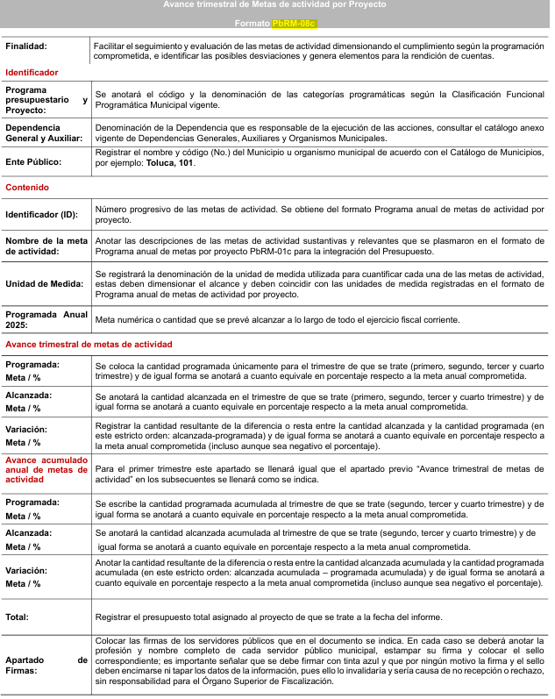

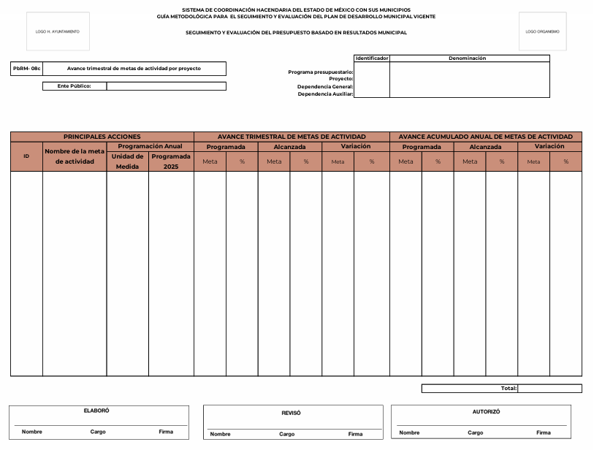

En cuanto al informe, los Lineamientos para la Integración del Informe Trimestral de los Sujetos de Fiscalización Municipales para el Ejercicio 2025, emitidos por Órgano Superior de Fiscalización del Estado de México, en términos de la facultad indicada por artículo 8, fracción XI de la Ley de Fiscalización Superior del Estado de México, que señala:

“Artículo 8. El Órgano Superior tendrá las siguientes atribuciones:
…
XI. Establecer los lineamientos, criterios, procedimientos, métodos y sistemas para las acciones de control y evaluación, necesarios para la fiscalización de las cuentas públicas y los informes trimestrales…” (Sic)

Establecen dentro de su módulo 3 correspondiente a la Información Programática, el Informe de Acciones y Resultados de la Ejecución del Plan de Desarrollo Municipal, cuyo llenado es el siguiente:
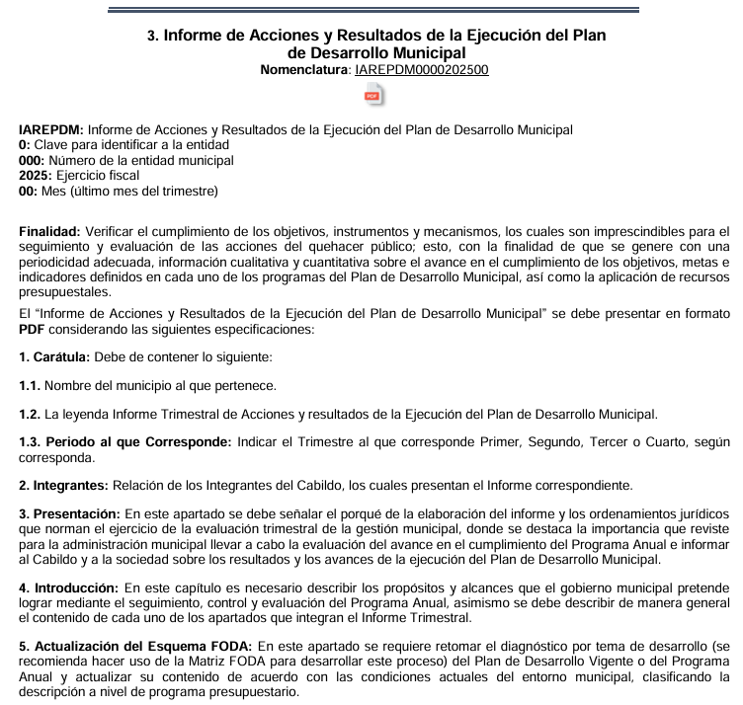

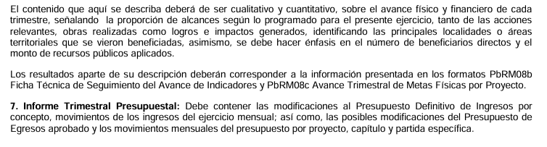

Del cual se observa que dicho informe debe contener la descripción de los avances de metas programadas, con un desglose por programa presupuestario, mismo que se deberá presentar trimestralmente según el trimestre que corresponda, además que el mismo deberá coincidir con la información presentada en el formato PbRM 08c.

Dicho esto, es de recordar que en respuesta el Tesorero Municipal, precisó que no es atribución del Tesorero el manejo, generación y resguardo de la información referente a la evaluación del cumplimiento de metas y objetivos presupuestales, por lo que no se encuentra obligado a proporcionar dicha información; sin embargo, como se mencionó, el seguimiento y evaluación de metas no únicamente está a cargo de esta unidad administrativa, sino también de otras, a saber, la Unidad de Información Planeación, Programación y Evaluación (UIPPE) o equivalente, como lo es el Instituto Municipal de Planeación o el Comité de Planeación para el Desarrollo Municipal, quienes tienen las siguientes atribuciones, en términos de lo señalado por el Manual de Organización del Instituto Municipal de Planeación del Municipio de Cuautitlán Izcalli, que señala:

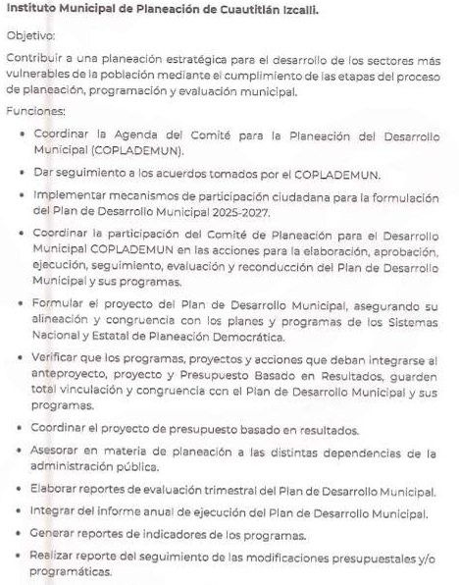

De ese modo, se destaca que de las constancias que obran en el expediente electrónico, se advierte que la solicitud de información únicamente fue turnada a la Tesorería Municipal, no así a las demás unidades que de acuerdo con sus facultades, competencias y atribuciones pudieran generar o poseer lo solicitado, por lo que se colige que el Sujeto Obligado incumplió con lo establecido en el artículo 162 de la Ley de Transparencia y Acceso a la Información Pública del Estado de México y Municipios que a la letra señala:

“Artículo 162. Las unidades de transparencia deberán garantizar que las solicitudes se turnen a todas las Áreas competentes que cuenten con la información o deban tenerla de acuerdo a sus facultades, competencias y funciones, con el objeto de que realicen una búsqueda exhaustiva y razonable de la información solicitada.” (Sic)

Por último, no está por demás señalar que si bien el Particular no estableció, en la solicitud de información, la temporalidad de la cual requería obtener el documento donde conste la evaluación del cumplimiento de metas y objetivos presupuestales, a través de manifestaciones señalando que requería de la fecha de presentación de la solicitud a la fecha en que se resuelva el presente recurso.

Como se advierte requiere información de la actual administración por lo que, toda vez que los documentos que dan cuenta de lo solicitado son realizados trimestralmente y, la solicitud fue presentada el veintitrés de junio de dos mil veinticinco, se advierte que los reportes que han sido generados es uno (enero-marzo), es por lo que, se determina ordenar los documentos donde conste la evaluación del cumplimiento de metas y objetivos presupuestales de la Coordinación Municipal de Protección Civil y Bomberos, del primer trimestre del año dos mil veinticinco, en versión íntegra toda vez que este Instituto no advierte que el documento que dé cuenta de lo solicitado contenga datos que resulten ser clasificables.

Ahora bien, respecto a la información que se generó desde la presentación de la solicitud hasta la fecha de la emisión de la presente resolución, es de mencionar que no resulta procedente su entrega al consistir en información que no obraba en los archivos del Sujeto Obligado al veintitrés de junio de dos mil veinticinco, pues únicamente se encuentran obligados a proporcionar la información generada, administrada y poseída que obre en sus archivos en el estado que se encuentre, hasta la presentación de la solicitud.

Es así como, en mérito de lo expuesto en líneas anteriores, resultan fundadas las razones o motivos de inconformidad hechos valer por la parte Recurrente dentro del recurso de revisión 09064/INFOEM/IP/RR/2025; por ello, y con fundamento en la fracción IV del numeral 186 de la Ley de Transparencia y Acceso a la Información Pública del Estado de México y Municipios, por lo que se Modifica la respuesta del Sujeto Obligado a la solicitud de información 01231/CUAUTIZC/IP/2025.

Así, con fundamento en lo prescrito en los artículos 5 párrafos cuadragésimo cuarto, cuadragésimo quinto y cuadragésimo sexto, fracciones IV y V de la Constitución Política del Estado Libre y Soberano de México; Transitorio Cuarto, párrafo segundo del Decreto número 198 de la “LXII” Legislatura del Estado de México; 2, fracción II; 29, 36 fracciones I y II; 176, 178, 181, 185, fracción I, 186 y 188 de la Ley de Transparencia y Acceso a la Información Pública del Estado de México y Municipios, este Pleno:

III. R E S U E L V E:

Primero. Resultan fundados los motivos de inconformidad hechos valer por la parte Recurrente en el Recurso de Revisión 09064/INFOEM/IP/RR/2025, por lo que, en términos del Considerando Cuarto de esta resolución, se Modifica la respuesta emitida por el Sujeto Obligado.

Segundo. Se ordena al Sujeto Obligado a que, en términos del Considerando Cuarto y Quinto, haga entrega, previa búsqueda exhaustiva y razonable, vía Sistema de Acceso a la Información Mexiquense, del documento o documentos en donde conste la siguiente información:

- La evaluación del cumplimiento de metas y objetivos presupuestales de la Coordinación Municipal de Protección Civil y Bomberos, del primer trimestre del año dos mil veinticinco.

Tercero. Notifíquese vía SAIMEX la presente resolución al Titular de la Unidad de Transparencia del Sujeto Obligado, para que conforme al artículo 186 último párrafo, 189 segundo párrafo y 194 de la Ley de Transparencia y Acceso a la Información Pública del Estado de México y Municipios; dé cumplimiento a lo ordenado dentro del plazo de diez días hábiles, e informe a este Instituto en un plazo de tres días hábiles siguientes sobre el cumplimiento dado a la presente y, se le apercibe que en caso de negarse a cumplir la presente resolución o hacerlo de manera parcial, se le impondrá una medida de apremio de conformidad con lo previsto en los artículos 198, 200, fracción III; 214, 215 y 216 de la Ley de Transparencia y Acceso a la Información Pública del Estado de México y Municipios.

Cuarto. Notifíquese vía SAIMEX a la parte Recurrente la presente resolución, así como, que de conformidad con lo establecido en el artículo 196 de la Ley de Transparencia y Acceso a la Información Pública del Estado de México y Municipios, en caso de que considere que le causa algún perjuicio podrá impugnarla vía Juicio de Amparo en los términos de las leyes aplicables.

Quinto. De conformidad con el artículo 198 de la Ley de Transparencia y Acceso a la Información Pública del Estado de México y Municipios, de considerarlo procedente, el SUJETO OBLIGADO de manera fundada y motivada, podrá solicitar una ampliación de plazo para el cumplimiento de la presente resolución.

ASÍ LO RESUELVE, POR UNANIMIDAD DE VOTOS, EL PLENO DEL INSTITUTO DE TRANSPARENCIA, ACCESO A LA INFORMACIÓN PÚBLICA Y PROTECCIÓN DE DATOS PERSONALES DEL ESTADO DE MÉXICO Y MUNICIPIOS, CONFORMADO POR LOS COMISIONADOS JOSÉ MARTÍNEZ VILCHIS, MARÍA DEL ROSARIO MEJÍA AYALA, SHARON CRISTINA MORALES MARTÍNEZ, LUIS GUSTAVO PARRA NORIEGA Y GUADALUPE RAMÍREZ PEÑA; EN LA OCTAVA SESIÓN ORDINARIA CELEBRADA EL CINCO DE MARZO DE DOS MIL VEINTISÉIS, ANTE EL SECRETARIO TÉCNICO DEL PLENO ALEXIS TAPIA RAMÍREZ.

